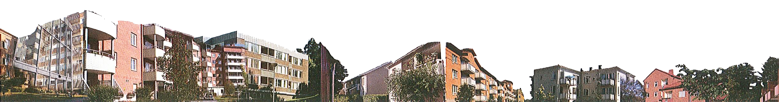
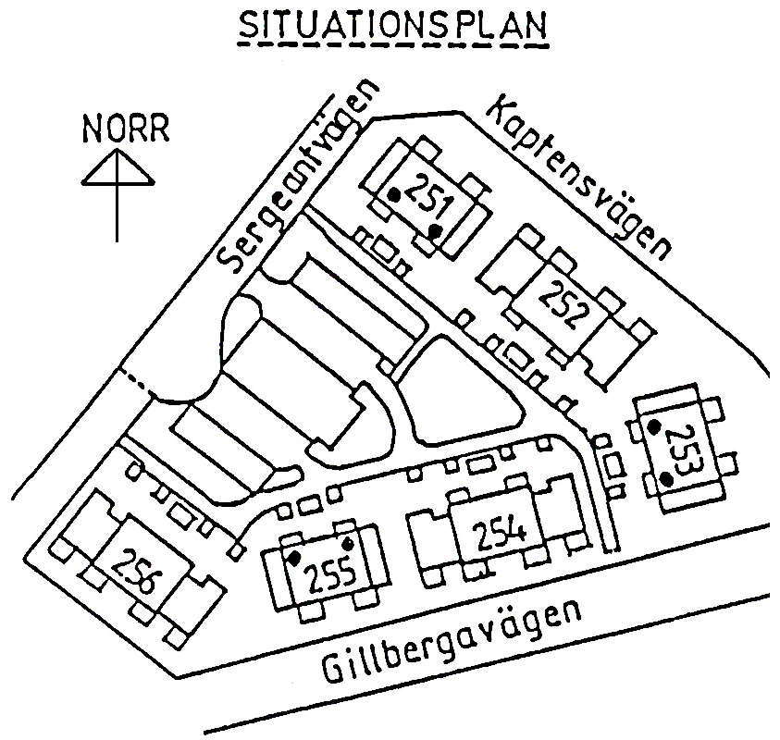
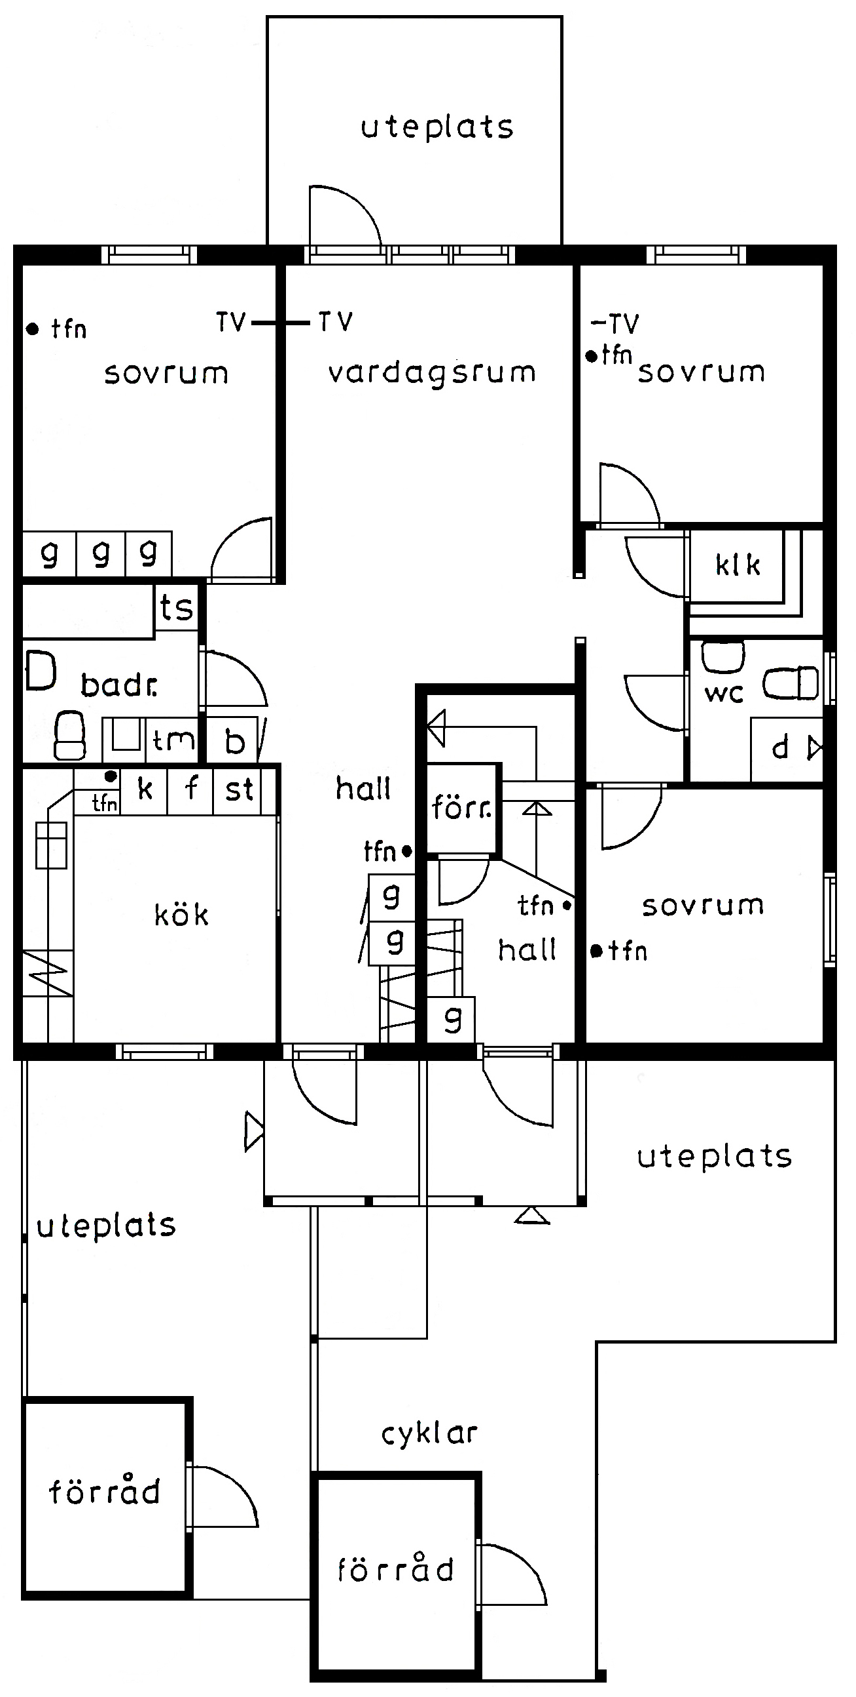
Adress:
Sergeantvägen 9C
Lägenhetsnummer:
255-1-2
Storlek:
4 rum och kök
Yta:
93 kvm
Månadshyra:
:-
Skala:
1:100

